**南开大学电子信息与光学工程学院**

**电路基础实验**

**实验名称 1.叠加定理与戴维南定理验证**

# 1实验目的

1.加深对线性网络中叠加定理与戴维南定理的理解，用实验数据验证这两个定理。 2.学习线性有源二端网络等效电路参数的测量方法。

# 2实验原理

1.叠加定理

在线性电路中，有多个电源同时作用时，任一支路的电流或电压都是电路中每个独立电源单独作用时在该支路中所产生的电流或电压的代数和。某独立源单独作用时，其它独立源均需置零。（电压源用短路代替，电流源用开路代替。）

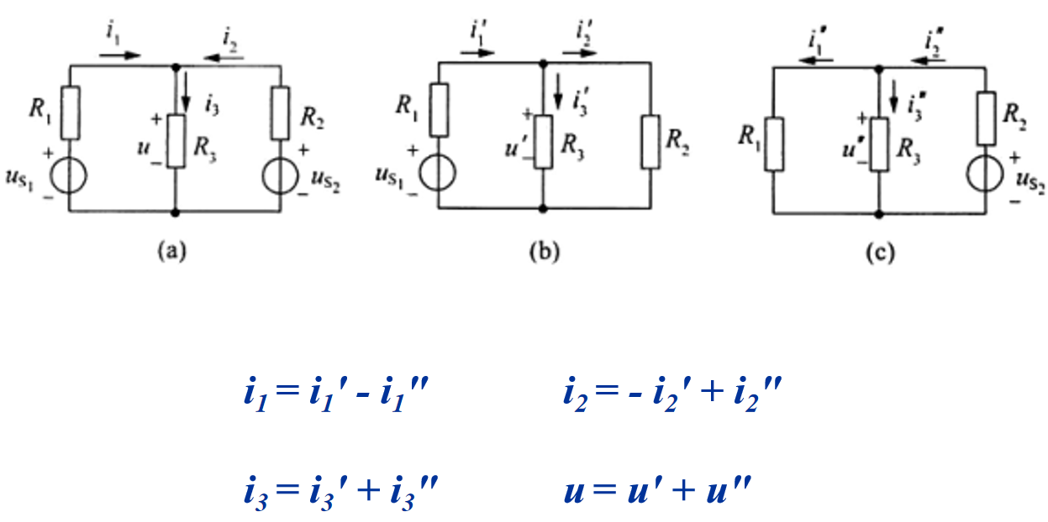

2.戴维南定理 一个含源线性二端电阻性网络就它的外部特性来说，可用一个由理想电压源和电阻串联的源支路来等效代替。其理想电压源的电压等于原网络端口的

开路电压，其电阻等于原网络中所有独立电源都置零值时的入端等效电阻。 注意：该定理除要求网络为线性外，还要求网络和外电路之间不容许存在其他的耦合关系，例如磁的耦合(互感耦合)或非独立电源(受控源)的耦合。但外电路可以是非线性。

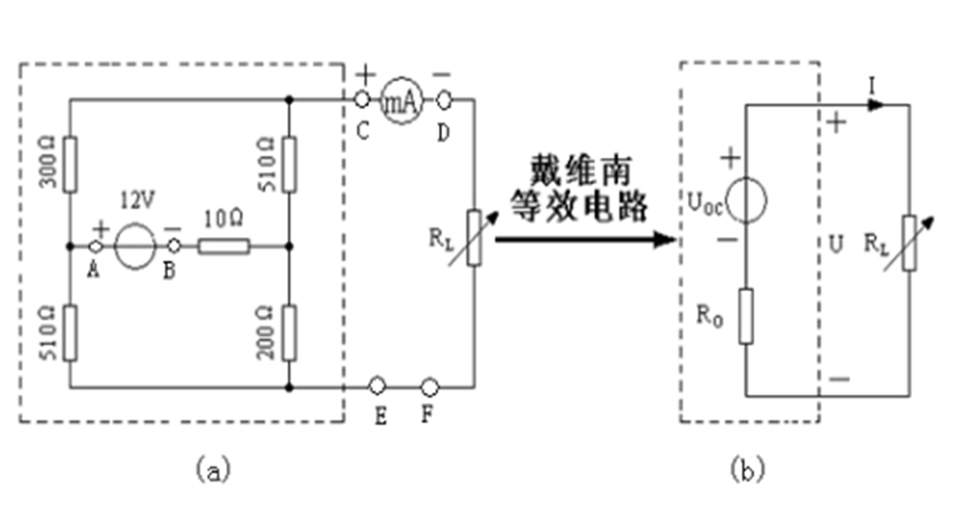

# 3实验内容及数据

1.验证叠加定理

连接 +12V直流稳压电源；连接电压源 +6V 直流稳压电源（均以电压表读数为准）。连接和D 点，不连接二极管VD。

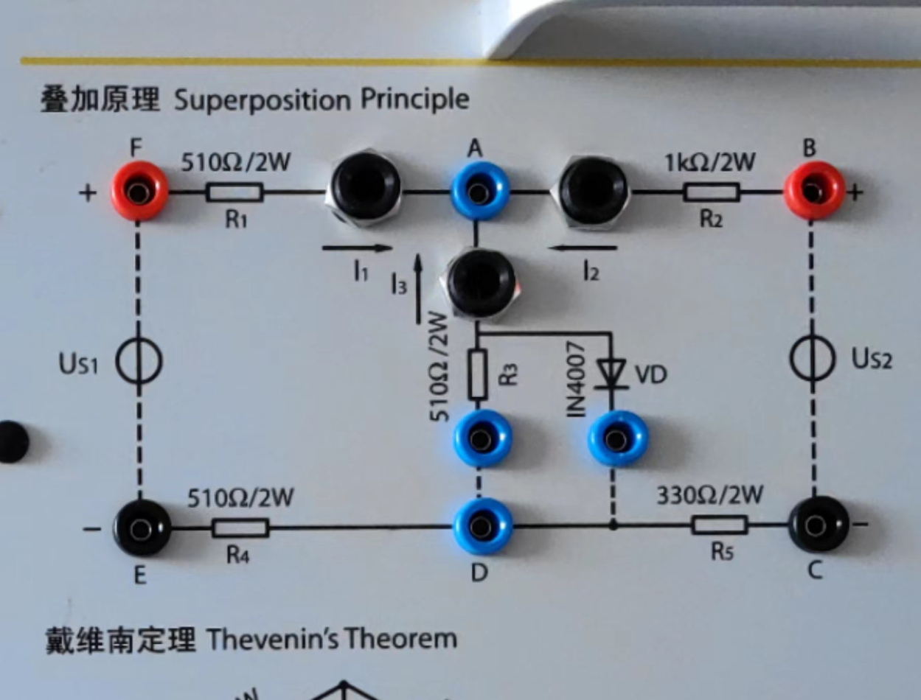

# 9639db47a05dcd3f8ee25119220d047

原电路图

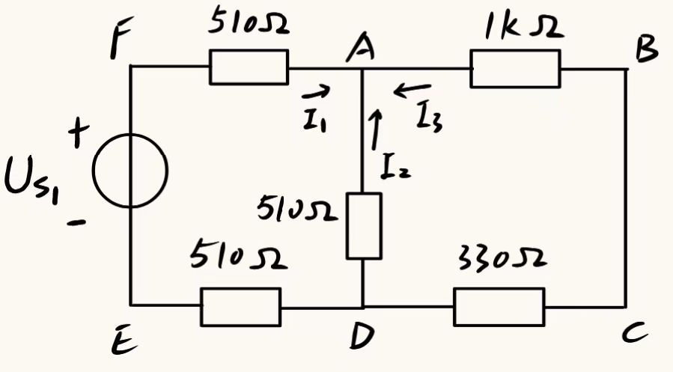

单独作用分电路图(a)

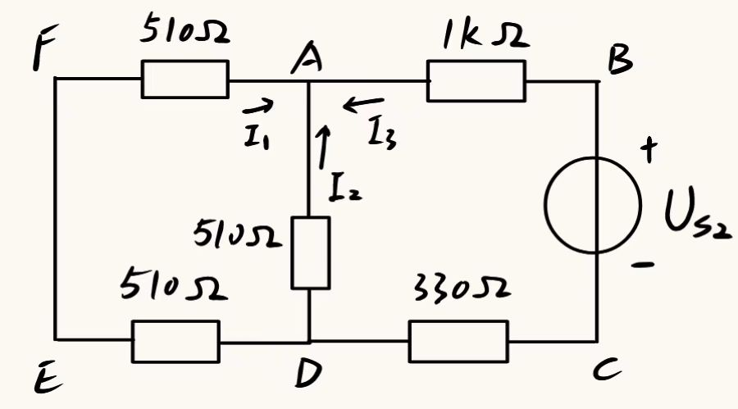

单独作用分电路图(b)

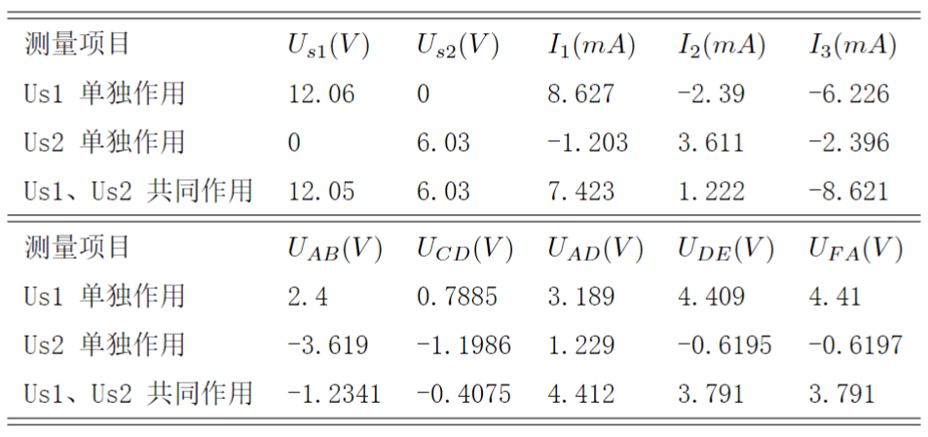

实验数据

我们根据叠加原理得到下表，结果表明共同作用时的电流和电压与叠加原理得到的结果在误差允许的范围内几乎相同，从而可以验证叠加定律的成立。

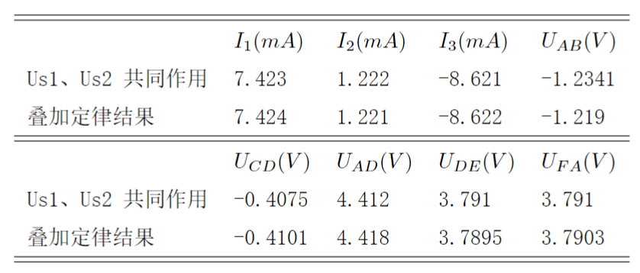

1. 验证戴维南定律
2. 用开路电压-短路电流法测定戴维南等效电路的和，并通过和的比值求出。
3. 令，测量两端的电压U和流过的电流I。
4. 将直流稳压电源调置为上表中所测得的电压值（推荐用电压表并联

测量后得到更为准确的电压值），将电阻值调成上表中计算所得的电阻值。

1. 测量有源二端网络的外特性，即测量两端电压U´和通过的电流I´并记录。
2. 将电压U´、电流I´，与(2)中得到的U、I相比较，分析是否能够验证戴维南定理。

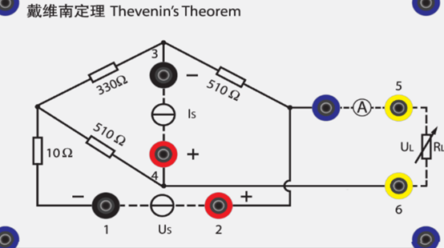

实验电路，其中 (具体以电表测量为准)

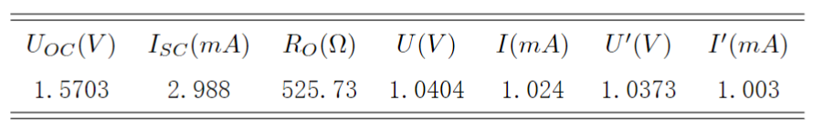

其中实验中设置的戴维南等效电路为。

在误差允许的范围内 ，可以验证戴维南定律成立。

**实验名称 2.受控源的研究**

# 1 实验目的

1.加深对受控源的理解 。

2.学习运算放大器的使用方法，形成有源器件的概念 。

3.测量电压控制型电流源和电压源，电流控制型电流源和电压源的特性。

# 2 实验原理

运算放大器（简称运放）的电路符号及其等效电路：

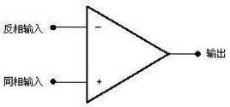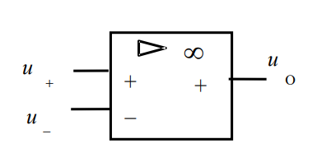

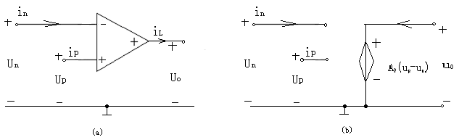

运算放大器的输出电压为：

在理想情况下，与运放的输入电阻均为无穷大，因此有，同时，。这说明理想运放具有下列三大特征：

1. +、-输入端电位相等，通常称为“虚短路”。
2. 输入端电流为零，即输入电阻为无穷大，通常称为“虚断路”。
3. 运放的输出电阻为零。

要使运放工作，还需要接有正、负直流工作电源（称双电源），有的运放也可用单电源工作。

四种基本受控源：

# 

四种受控源转移函数参量的定义如下：

1. 压控电压源(VCVS)
2. 压控电流源(VCCS)

转移电导

1. 流控电压源(CCVS)

转移电阻

1. 流控电流源(CCCS)

1.VCVS

由于运算放大器的输入端+、-为虚短路，所以

又由于运算放大器的虚断特性，故有：

故有：

即输出电压受输入电压的控制，其电压比为

 

VCVS模型 VCVS电路

2.VCCS

运算放大器输入电流为

即只受输入电压控制，与负载电阻无关（实际上为有限值）

转移电导为

输入、输出无公共接地点，这种连接方式称为浮地联接。

 

VCCS模型 VCCS电路

3.CCVS

由于运放的“虚地”特性，流过电阻 的电流即为输入电流

运算放大器的输出电压为

即输出电压受输入电流控制，转移电阻为



CCVS模型 CCVS电路

4.CCCS

“+”端接地，“-”端虚地,d点的电压为

电流为

输出端电流为

即输出电流受输入电流控制，与负载电阻无关。

输出电流比为

# 

CCCS模型 CCCS电路

# 3 实验内容及数据

1. 测试电压控制电流源VCCS特性

连接恒压源，两端接负载。

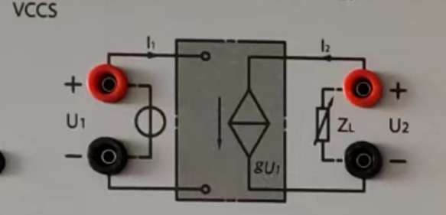

1. 测试VCCS的转移特性

调节恒压源输出电压，（以电压表读数为准），两端接负载。记录测得的输出电流，绘制曲线，并由其线性部分求出转移电导g。VCCS转移特性

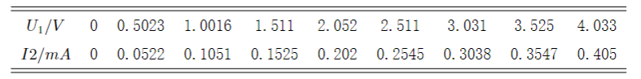

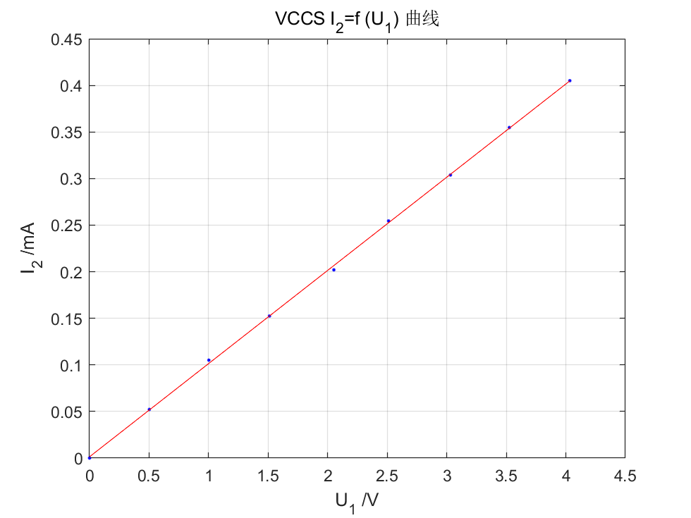

由曲线得到转移电导 S 。

1. 测试VCCS的负载特性

保持（以电压表读数为准），I2两端接不同的负载电阻值，记录测得的输出电流。

VCCS负载特性

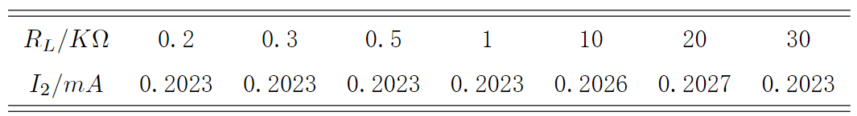

1. 测试电流控制电压源CCVS特性

连接恒流源，两端接负载。

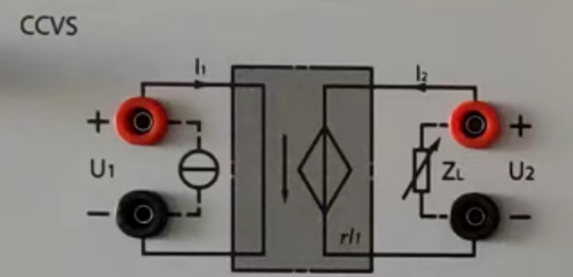

1. 测试CCVS的转移特性

调节恒流源输出电流（以电流表读数为准），两端接负载。记录测得的输出电压，绘制曲线，并由其线性部分求出转移电阻r。

CCVS转移特性

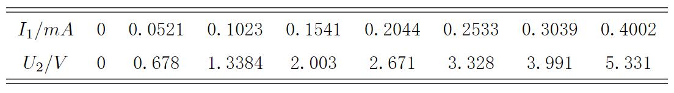

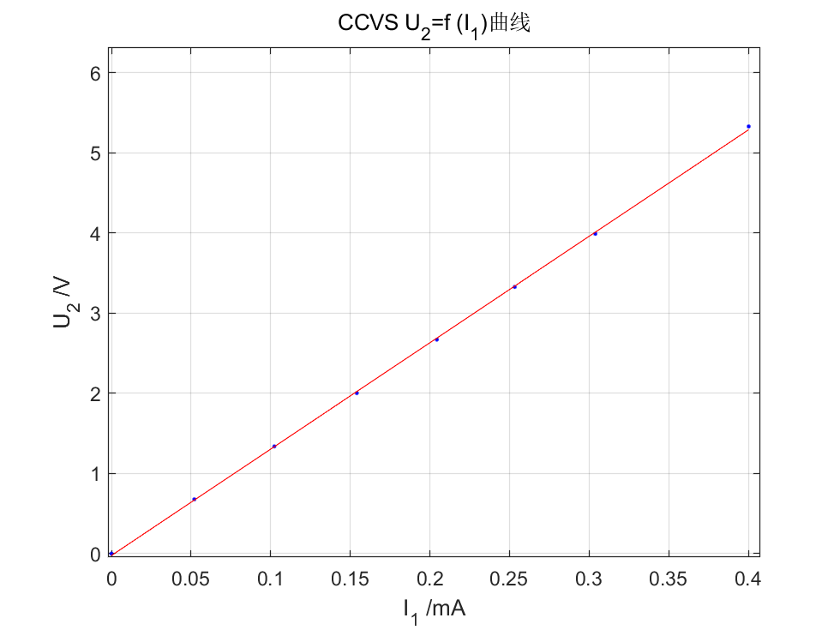

由曲线得到转移电阻。

1. 测试CCVS的负载特性

保持（以电流表读数为准），两端接不同的负载电阻值，记录测得的输出电压。

CCVS负载特性

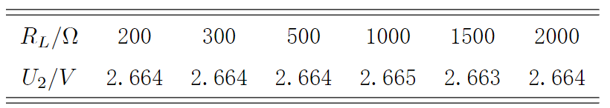

1. 测试电流控制电压源VCVS特性

不同类型的受控源可以进行级联，以形成等效的另一类型的受控源，受控源 VCCS 与 CCVS 进行适当的联接组成 VCVS。

1. 测试VCVS的转移特性

固定，调节稳压电源输出电压。测量及相应的值，记录测得的输出电压，绘制曲线，并由其线性部分求出电压增益。

VCVS转移特性

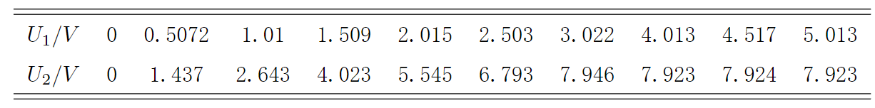

# VCVS

由曲线得到电压增益。

1. 测试CCVS的负载特性

保持（以电压读数为准），两端接不同的负载电阻值，记录测得的输出电压。

# VCVS负载特性

# 

其中当相对较小时，运放中的电流过大，从而导致了输出电压并不满足理论关系。

# 4 思考题

1. 若受控源控制量的极性反向，试问其输出极性是否发生变化。

当受控源控制量的极性反向时，其输出极性会发生变化。因为控制量和输出量之间满足线性关系，所以控制量极性反向，输出极性会发生变化。

1. 试分析受控源的输出特性是否适用于交流信号。

受控源的输出特性适用于交流型号。由于运算放大器在交流信号下依然满足“虚短”和“虚断”的特性，同时电阻在交流信号下依旧满足线性的伏安特性，所以受控源的控制量和输出量之间依旧满足线性关系，所以受控源的输出特性适用于交流信号。